**Курнеш Магдалена Янова (Kurneszowna Magdalena Krystyna)**

24 июля 1802 г – крещение (НИАБ 136-13-894, лист 47об, №28/1802-р (ориг)).

**НИАБ 136-13-894:** Лист 47об. **Метрическая запись №28/1802-р (ориг).**

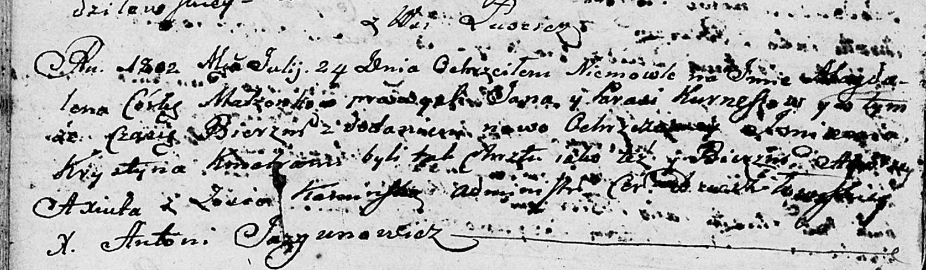

Дедиловичская Покровская церковь. 24 июля 1802 года. Метрическая запись о крещении.

Kurneszowna Magdalena Krystyna – дочь родителей с деревни Лустичи.

Kurnesz Jan – отец.

Kurneszowa Parasia – мать.

Axiuta Andrzey – кум.

Kaminska Zosia – кума.

Jazgunowicz Antoni – ксёндз.